Screening des risques ergonomie au supermarché
Données
Nom du supermarché : |  | Logo de l’entreprise
Adresse :
Date :
Conseiller en prévention :
Nombre de travailleurs :

Screening
Objet | OK | Pas OK | Pas d’application | Remarques
Caisse
Vous pouvez accéder facilement aux marchandises.
Aucune marchandise lourde (plus de trois kilos) n’est placée sur le convoyeur.
Les marchandises peuvent être scannées facilement (sans trop bouger le poignet).
Le plan de travail n’a pas de bords tranchants.
Il est possible d’alterner la station assise et debout (en position debout).
Le siège ordinaire ou assis-debout est toujours en bon état.
Vous disposez d’un repose-pieds réglable en hauteur.
Vous pouvez alterner le travail à la caisse avec d’autres tâches dans le magasin.
Réassortiment des rayons
Les charges à lever ne doivent pas peser plus de 16 kg pour les femmes et plus de 25 kg pour les hommes.
Vous n’effectuez aucune opération de levage dont le poids est supérieur aux recommandations suivantes :
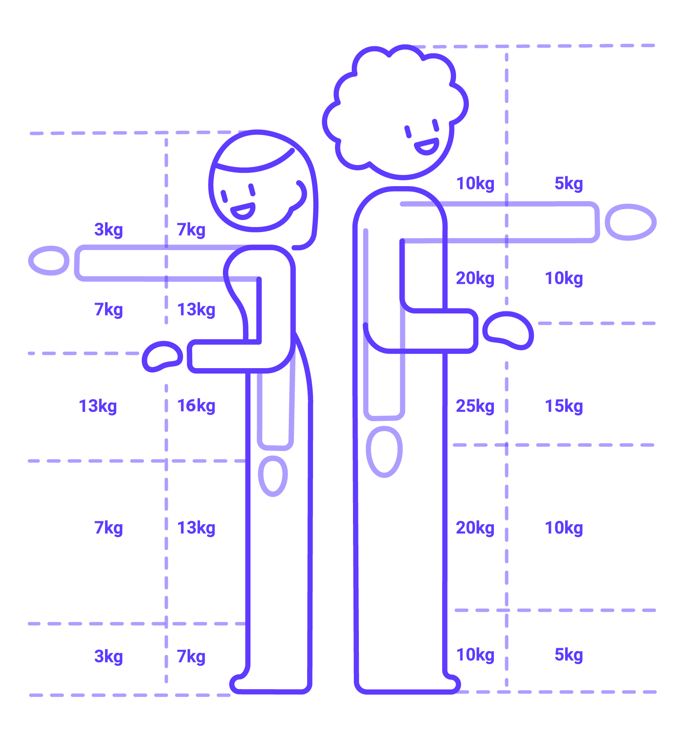
L’on peut éviter de se pencher en avant et de se tourner lors du levage des charges.
Vous pouvez utiliser un escalier/marchepied stable et sûr pour lever des charges supérieures à 175 cm.
Il y a suffisamment d’espace de mouvement entre les rayons.
Vous avez des protections de genoux pour réassortir les rayons au niveau du sol.
Vous ne devez pas soulever manuellement des palettes vides.
L’on déplace moins de 10 fois un caddie / un transpalette/ ... de moins de 100 kg en poussant ou en tirant.

Suivi
 | Explications - recommandations
Quelles sont les actions entreprises par l’employeur pour éviter la manutention manuelle de charges ? | Mettez en lumière les points positifs ici.
Existe-t-il une évaluation spécifique des risques orientée solutions, datant de moins de cinq ans ? | Un premier screening des risques a été effectué à l’aide de cette check-list. Il est recommandé de réaliser une analyse des risques ergonomie spécifique, au moins une analyse des points épineux qui sont ressortis de cette check-list. À cet effet, vous pouvez faire appel à Liantis ou le faire vous-même avec Fifarim.
Quelles mesures ont été prises ou reprises dans le plan global de prévention (PGP) et le plan d’action annuel (PAA) sur la base de l’évaluation spécifique des risques orientée solutions ? | Il est vivement recommandé d’assurer le suivi des points épineux de ce screening à l’aide du PGP et du PAA.

Copyright Liantis service externe pour la prévention et la protection asbl, 2018
Liantis apporte le plus grand soin à la rédaction de ses avis, lesquels sont basés sur les informations actuellement disponibles. Vu l’évolution rapide de l’information, Liantis décline toute responsabilité à l’égard des données et documents incomplets ou susceptibles d’interprétation, et l’organisation ne saurait dès lors être tenue pour responsable de prétendus dommages quelconques résultant de l’utilisation de l’information. Quoi qu’il en soit, Liantis met tout en œuvre pour actualiser au mieux et le plus rapidement possible l’information mise à disposition. Si certaines données n’étaient pas correctes, veuillez en informer Liantis dans les plus brefs délais. Liantis mettra tout en œuvre pour les rectifier au plus vite.

